ПАМЯТКА № 8
Согласование размещения объекта капитального строительства с Росавиацией

Уважаемый заявитель!
Учитывая, что земельный участок, предполагаемый к застройке, в соответствии с пунктом 5 выданного Вам градостроительного плана земельного участка расположен в территории с границей радиусом 15 км от контрольной точки аэродрома, а также границей полос воздушных подходов аэродрома Москва (Шереметьево) или в территории с границей радиусом от
15 км до 30 км от контрольной точки аэродрома Москва (Шереметьево), строительство на которой необходимо согласовать с собственником аэродрома, в случае если объект строительства превышает абсолютную отметку высоты
342 м, до получения уведомления о соответствии указанных в уведомлении о планируемом строительстве параметров объекта индивидуального жилищного строительства или садового дома Вам необходимо согласовать размещение объекта капитального строительства с Росавиацией.
Согласование строительства (реконструкции) объектов капитального строительства с собственником аэродрома является обязательным в соответствии с требованиями Федерального закона от 01.07.2017 N 135-ФЗ
"О внесении изменений в отдельные законодательные акты Российской Федерации в части совершенствования порядка установления и использования приаэродромной территории и санитарно-защитной зоны".
Для согласования строительства (реконструкции) объектов капитального строительства необходима обязательная проверка представленной документации на соответствие требованиям безопасности полетов воздушных судов и работе радиотехнического оборудования аэродрома, а также с учетом возможных негативных воздействий оборудования аэродрома и полетов воздушных судов на здоровье граждан и деятельность юридических лиц.
В случае отсутствия письменного согласования с собственником аэродрома, уведомление о планируемом строительстве или реконструкции объекта индивидуального жилищного строительства или садового дома будет возвращено без рассмотрения с указанием причин. В этом случае уведомление о планируемом строительстве считается ненаправленным.
Аэродром «Шереметьево» находится в ведении Межрегионального территориального управления воздушного транспорта центральных районов Федерального агентства воздушного транспорта (Росавиация)
Для получения согласования строительства Вам необходимо в простой письменной форме направить обращение на имя Начальника Межрегионального территориального управления воздушного транспорта центральных районов Федерального агентства воздушного транспорта (Центральное МТУ Росавиации) Валерия Викторовича Пастухова с приложением необходимых документов по адресу: 140002, Московская область, г. Люберцы, Октябрьский проспект, д.15.
Оформить заявление на получение согласования можно через портал Государственных и муниципальных услуг Московской области: https://uslugi.mosreg.ru/.
Исчерпывающий перечень документов, необходимых
для предоставления Согласования

1. При обращении за получением Согласования непосредственно самим Заявителем представляются следующие обязательные документы:
1.1. Заявление, заполненное в соответствии с формой, поданное Заявителем, авторизованным с использованием Единой системы идентификации и аутентификации (далее - ЕСИА). В этом случае считается подписанным простой электронной подписью (Приложение 1).
1.2. Документ, удостоверяющий личность Заявителя.
1.3. Схема расположения объекта на карте М 1:500000 (Приложение 2).
1.4. Схема объекта в плане (с указанием размеров объекта в горизонтальной плоскости) (Приложение 3).

2. При обращении за получением Согласования представителя Заявителя представляются следующие обязательные документы:
2.1. Заявление, оформленное в соответствии с Приложением N 1 и подписанное с использованием простой электронной подписи представителя Заявителя, уполномоченного на подачу документов и получение результата Согласования.
2.2. Документ, удостоверяющий личность представителя Заявителя, уполномоченного на подачу документов и получение результата Согласования.
2.3. Документ, подтверждающий полномочия представителя Заявителя, уполномоченного на подачу документов и получение результата согласования: для представителя юридического лица - доверенность на бланке организации, для представителя физического лица - нотариальная доверенность.
2.4. Схема расположения объекта на карте М 1:500000 (Приложение 2).
2.5. Схема объекта в плане (с указанием размеров объекта в горизонтальной плоскости) (Приложение 3).
3. Заявление заполняется с использованием специальной интерактивной формы, все остальные документы предоставляются в виде электронных образов оригиналов.
4. Форма заявления на предоставление Согласования приведена в
Приложении N 1.

Информацию о порядке получения согласования можно получить по тел.:
8 (49550) 3-50-88. Интернет сайт: http://mtuvtcrfavt.ru.

Ответ на Ваше обращение направляется в течение 30 дней со дня регистрации заявления в Росавиации в соответствии с Федеральным законом от 02.05.2006 №59 "О порядке рассмотрения обращений граждан Российской Федерации".

Приложение 1
Шаблон заполнения Заявления о согласовании строительства (реконструкции, размещения) объекта в пределах приаэродромной территории гражданского аэродрома*
В Межрегиональное территориальное
Управление воздушного транспорта
Центральных районов Федерального
агентства воздушного транспорта
(Центральное МТУ Росавиации)
(наименование территориального органа
Росавиации)

Относительно согласования строительства объекта
Иванов Иван Иванович
(наименование юридического лица, Ф.И.О. физического лица)
123456 г. Москва, ул. Московская, д.78, к.3, кв.1
(почтовый адрес)
ivanov@ivanov.ru______________
(электронный адрес)
_______________8-910-123-45-67_______________
(телефон)
___________________________________________
(факс)
в лице (заполняется для юридических лиц) ___________________________________________
(Ф.И.О. руководителя)

ЗАЯВЛЕНИЕ
Прошу согласовать строительство (реконструкцию), размещение объекта в пределах приаэродромной территории гражданского аэродрома ______Шереметьево_____, а также в зоне действия систем посадки аэродрома, вблизи объектов радиолокации и радионавигации, предназначенных для обеспечения полётов воздушных судов __________________________________________________________________________________

Сведения об объекте:
1. Наименование и/или предназначение объекта^{*1}
Индивидуальный жилой дом
2. Количество этажей (при наличии)
2 этажа
3. Описание конструкции объекта (с указанием материалов)*²
Прямоугольное в плане здание с габаритными размерами 9*6 м., материал постройки – дерево, стены – каркасно-щитовые; перекрытия – по деревянным балкам; кровля из металлочерепицы.
4. Высота объекта относительно уровня земли^{*3}
6м.
5. Абсолютная / относительная отметка наивысшей точки объекта^{*4}
140 м. /6 м
6. Расположение объекта относительно контрольной точки аэродрома, ближайшего населенного пункта либо другого ориентира^{*5}
17 км севернее контрольной точки аэропорта Внуково
7. Геодезические координаты объекта:^{*6}
в системе координат ПЗ-90.02 - широта 55^{о} **’ ** ’’, долгота 37^{о} **’ **’ ’
в системе координат WGS-84 (при наличии) ^{*7} _______________________
8. Абсолютная высота поверхности земли в месте планируемого размещения объекта^{*8}
134 м.
9. Данные об источниках радио- и электромагнитных излучений (при наличии)^{*9}:
тип источника ______________________________, частота передачи ________________, мощность передатчика ________________, азимут излучения __________________, класс излучения _______________, поляризация ________________, координаты антенны ______________,
и высота подвеса антенны _________________________, наличие разрешения на использование радиочастот или радиочастотных каналов ______________________________________________
10. Характеристики линии электропередачи (при согласовании строительства высоковольтных линий, маршрутов электрического транспорта и т.д.)^{*10}:
трасса прохождения линии, маршрута __________________________________________________, количество опор ____________, высота опор _______________, напряжение линии электропередачи ___________________________________________________________________

11. Дополнительные сведения: _____________________________________________________________________________________
Приложения:
1. Схема расположения объекта (на карте М 1:500 000).^{*11}
2. Схема объекта в плане.^{*11}
3. ___________________________________________________________________________________
Заявитель _____________________________________________________________________________________
(подпись, инициалы, фамилия)

М.П. (при наличии) Дата ________________

Примечания:
* Разработан в целях оказания помощи заявителю в предоставлении услуги по согласованию строительства (реконструкции, размещения) объекта в пределах приаэродромной территории гражданского аэродрома.
^{*1} Указать корректное функциональное назначение объекта, в соответствии с проектной документацией: индивидуальный жилой дом, объект здравоохранения и т.д.
^{*2} В разделе «Описание конструкции объекта» необходимо указать информацию: о форме объекта в плане; материалах, используемых для строительства. Указываемую информацию необходимо формулировать максимально кратко. Берется из проектной документации.
^{*3} Высота объекта относительно уровня земли – высота объекта в метрах, от земли до самой верхней точки объекта, берется из проектной документации.
^{*4} Абсолютная отметка наивысшей точки объекта берется из проектной документации. При отсутствии в проектной документации определяется нивелированием от опорной геодезической точки (репера) или берется с топографических карт местности плюс высота объекта,
Относительная отметка наивысшей точки объекта – от 0,000 проектной отметки до самой верхней точки объекта, в метрах. Берется из проектной документации.
^{*5} Описание расположения объекта начинается со следующих формулировок: «севернее», «юго-восточнее», «западнее» и т.п.
Координаты контрольных точек аэродромов:
Домодедово - 55°24’31” 37°54’23” ,
Внуково - 55°35’57” 37°16’23” ,
Шереметьево - 55°58’21” 37°24’47”.
В случае использования в качестве ориентира населенного пункта указывается населенный пункт районного значения (от центра).

^{*6} Геодезические координаты объекта определяются при геодезической съемке.
В обязательном порядке заявителем указываются координаты в системе ПЗ-90.02/90.11.
Возможно определение координат в системе WGS-84 с помощью GPS устройств.
В случае если заявитель определяет координаты в системе WGS-84, ему необходимо произвести перерасчет координат в системе ПЗ-90.02/90.11. Перерасчет можно выполнить по таблицам
по ссылке: http://www.caiga.ru/common/AirInter/validaip/html/rus.htm (зайти в раздел GEN 2.1, пункт 2.1.3)

^{*7} Не являются обязательными для заполнения.
^{*8} Абсолютная высота поверхности земли в месте планируемого размещения объекта берется из проектной документации. При отсутствии в проектной документации определяется нивелированием от опорной геодезической точки (репера) или берется с топографических карт местности.

^{*9} Информация об источниках радио- и электромагнитных излучений является обязательной для заполнения в случае наличия у объекта согласования данных характеристик. Берется
из проектной документации. В случае отсутствия у объекта соответствующих характеристик данное поле не заполняется.

^{*10} Данные о характеристиках линий электропередачи (при согласовании строительства высоковольтных линий, маршрутов электрического транспорта и т.д.) заполняются
при согласовании строительства высоковольтных линий, маршрутов электрического транспорта
и т.д. Берется из проектной документации. В случае отсутствия у объекта соответствующих характеристик данное поле не заполняется.
^{*11} Образцы схем расположения объекта на карте М 1:500000 и в плане (с указанием размеров объекта в горизонтальной плоскости) прилагаются.

Приложение 2

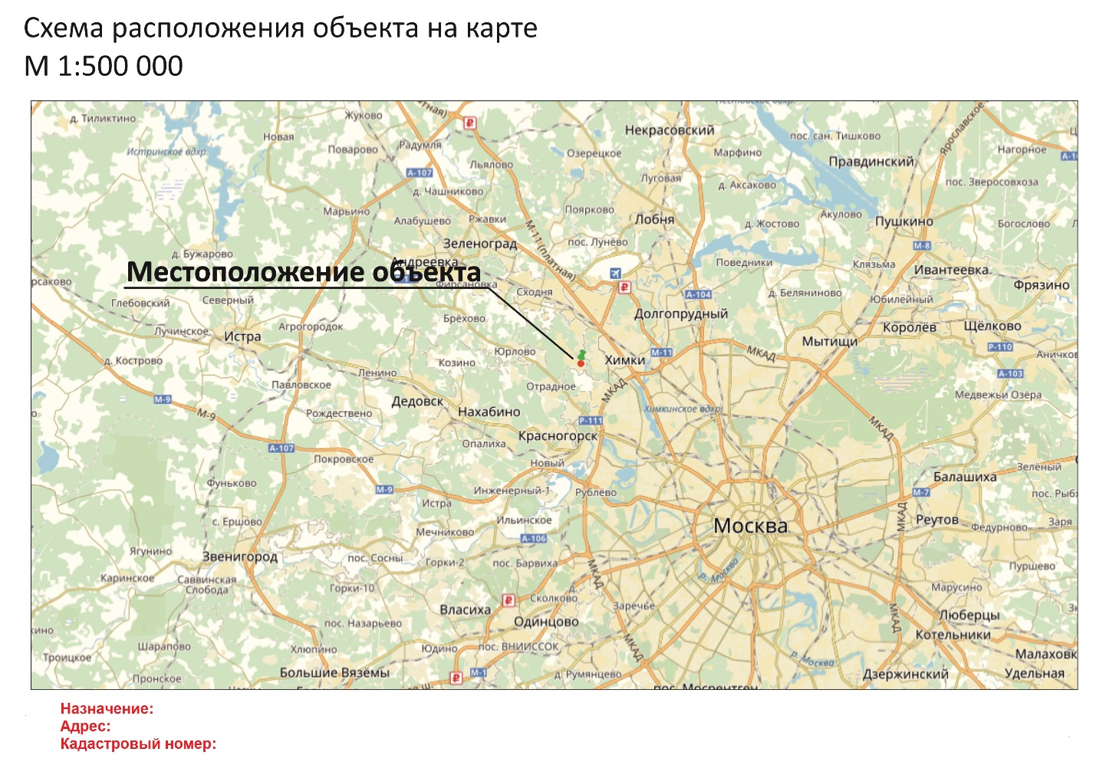

Приложение 3
